重庆建峰化工股份有限公司排污信息

一、主要污染物及特征污染物的名称及排放方式：
废水主要污染物：pH值、氨氮、COD、总氮、总磷等
排放方式：经公司自建废水处理站处理后排入白涛化工园区排水管网流入乌江
废气主要污染物：二氧化硫、氮氧化物、氨、颗粒物等
排放方式：生产过程中对主要污染物回收处理后直接排放

固废公示表（单位：吨）
固体废物名称 | 类型 | 预计产生量 | 预计综合利用量 | 综合利用方式 | 预计处置量 | 处置方式 | 上年度贮存量
废锌催化剂 | 危险废物 | 0 | 0 | —— | 0 | —— | 0
废镍催化剂 | 危险废物 | 0 | 0 | —— | 0 | —— | 0
废钴钼催化剂 | 危险废物 | 0 | 0 | —— | 0 | —— | 0
废铜催化剂 | 危险废物 | 0 | 0 | —— | 0 | —— | 0
废铁催化剂 | 危险废物 | 300 | 0 | —— | 300 | 再循环再利用金属 | 0
废油 | 危险废物 | 40 | 0 | —— | 40 | 废油再提炼或再利用 | 0
变色硅胶 | 危险废物 | 0.5 | 0 | —— | 0.5 | 焚烧/固化/填埋 | 0
废包装物 | 危险废物 | 6 | 0 | —— | 6 | 焚烧/固化/填埋 | 0
废弃汽油柴油 | 危险废物 | 0.1 | 0 | —— | 0.1 | 焚烧/固化/填埋 | 0
废弃油漆渣 | 危险废物 | 50 | 0 | —— | 50 | 焚烧/固化/填埋 | 0
废弃粘结剂 | 危险废物 | 0.1 | 0 | —— | 0.1 | 焚烧/固化/填埋 | 0
稀料 | 危险废物 | 0.1 | 0 | —— | 0.1 | 焚烧/固化/填埋 | 0
瓷球 | 一般固废 | 50 | 0 | —— | 50 | 填埋 | 0
分子筛 | 一般固废 | 50 | 0 | —— | 50 | 填埋 | 0
保温棉 | 一般固废 | 30 | 0 | —— | 30 | 填埋 | 0
工业垃圾 | 一般固废 | 90 | 0 | —— | 90 | 焚烧/填埋 | 0

公司固废委托处置单位一览表

处置单位名称 | 类型 | 许可 | 工艺技术 | 备注
重庆瀚渝再生资源有限公司 | 危险废物 | CQ5001630022 | VMAT | 处置单位
重庆煜洋物资有限公司 | 危险废物 | 渝交运管许可字500222001136 | —— | 运输单位
重庆中明港桥环保有限责任公司 | 危险废物 | CQ5001180026 | 焚烧、填埋、物化 | 处置单位
重庆中明志杭物流有限公司 | 危险废物 | 渝交运管许可字500383017242 | —— | 运输单位
重庆市涪陵区三峰环保发电有限公司 | 一般固废 | —— | 焚烧 | 处置单位
重庆炘蓝低碳环保科技有限公司 | 一般固废 | —— | 填埋 | 处置单位
重庆王丰环卫集团有限公司 | 一般固废 | —— | —— | 运输单位

- 排放口数量和分布情况：
废水排放口
编号 | 名称 | 编号 | 名称
DW001 | 废水处理站废水排放口 | DW002 | 一化中和池废水排放口
DW003 | 二化中和池废水排放口
废气排放口
DA001 | 一化一段炉废气排放口 | DA002 | 一化中段惰气洗涤塔废气排放口
DA003 | 二化一段炉废气排放口 | DA004 | 二化快装锅炉1废气排放口
DA005 | 二化4巴吸收塔废气排放口 | DA006 | 除尘机1废气排放口
DA007 | 一化造粒塔废气排放口 | DA009 | 二化常压吸收塔废气排放口
DA010 | 二化造粒塔废气排放口 | DA011 | 一化快锅A废气排放口
DA012 | 一化快锅B废气排放口 | DA013 | 除尘机2废气排放口
DA014 | 二化快装锅炉2废气排放口 | DA015 | 熔盐炉废气排放口
DA016 | 吸氨器尾气排放口 | DA017 | 碳铵系统回收塔尾气排放口
DA018 | 包装机除尘器放空气排放口 | DA019 | 成品料仓仓顶除尘器放空气排放口

具体排放口分布情况见下图所示
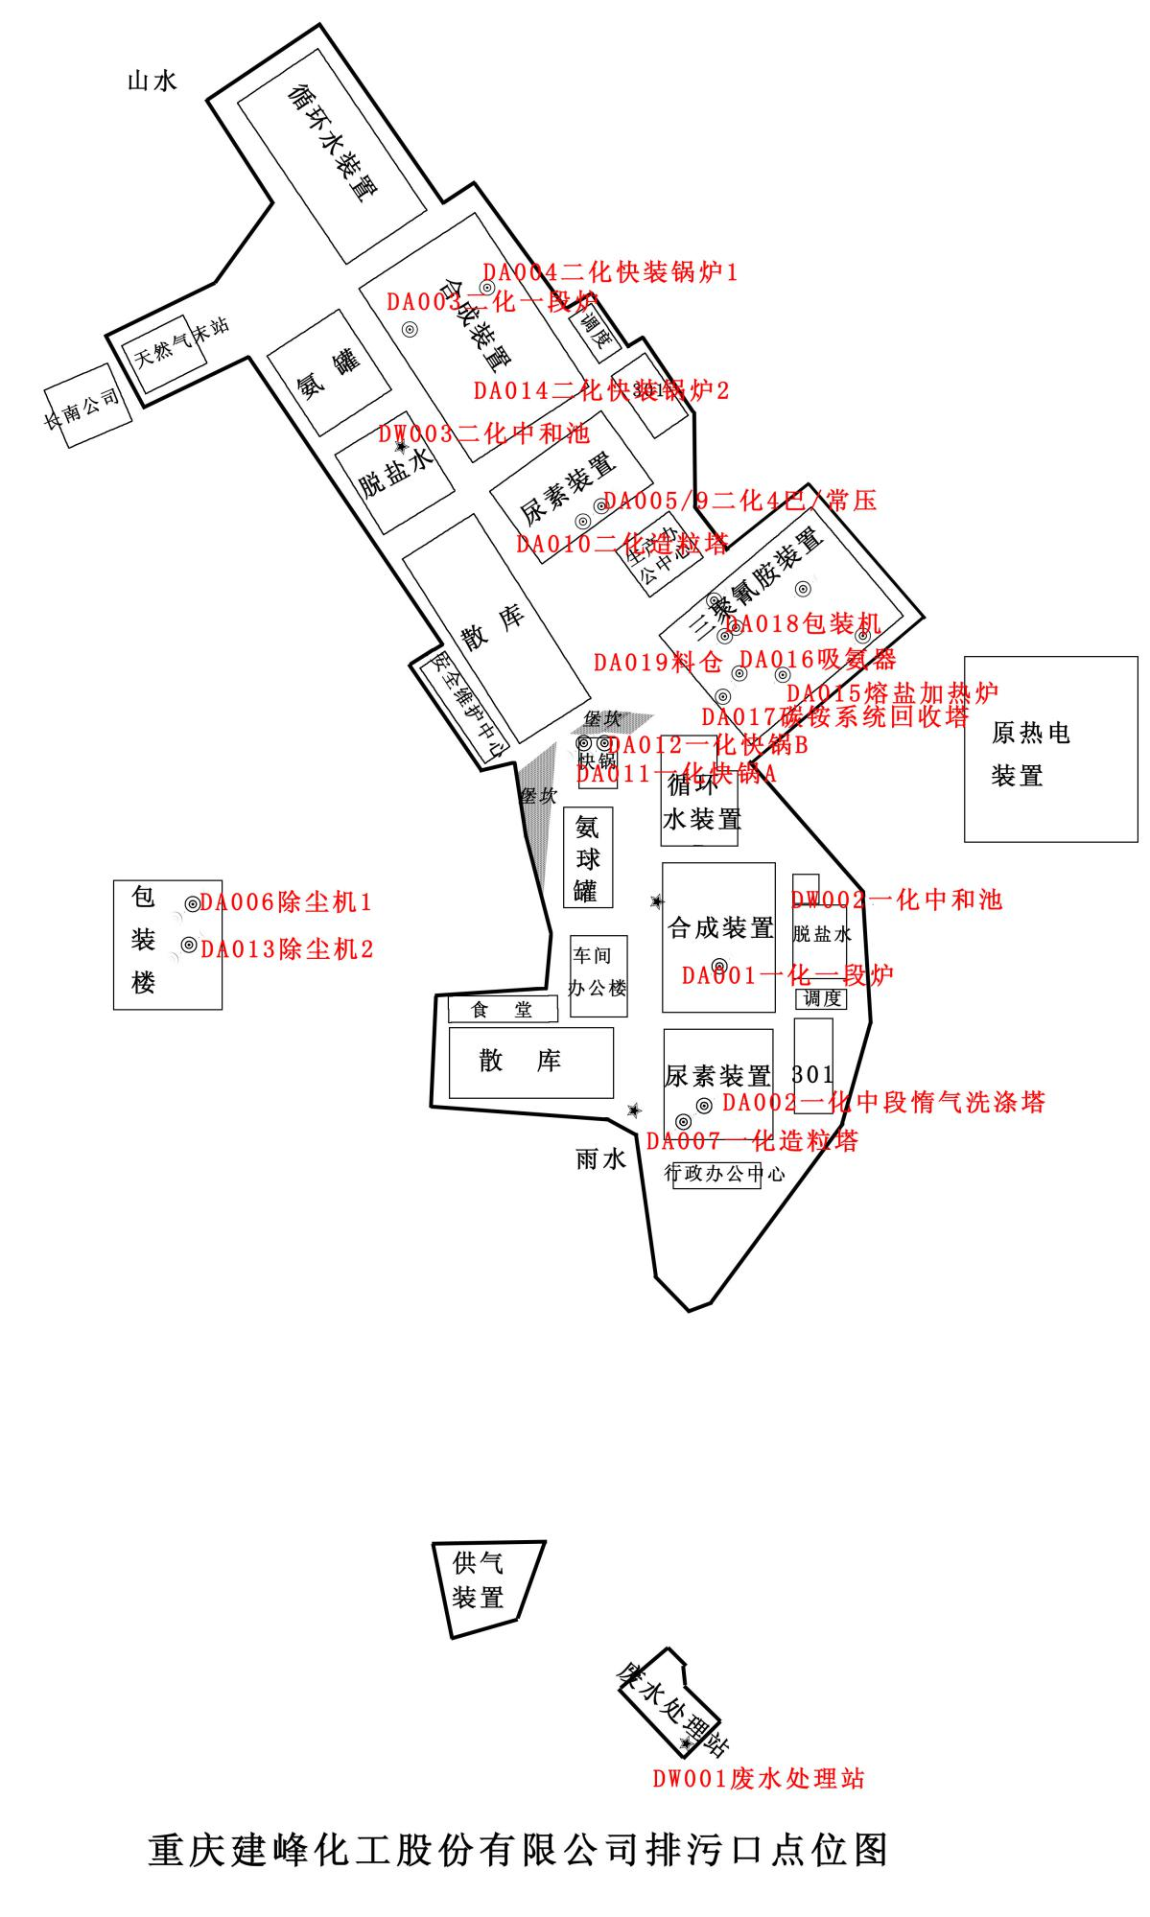

- 2021年一季度排放浓度和总量、超标情况、执行的污染物排放标准及核定的年排放总量：
序号 | 排污口 | 执行标准 | 项目 | 污染物浓度mg/L | 排放量t | 超标情况 | 年总量指标t
 | 废水处理站废水排放口 | DB50-457-2012重庆市化工园区主要水污染物标准  GB13458－2013《合成氨工业水污染物排放标准》 | PH值(无量纲) | 7.76 | —— | 无
 | 废水处理站废水排放口 | DB50-457-2012重庆市化工园区主要水污染物标准  GB13458－2013《合成氨工业水污染物排放标准》 | 氨氮 | 2.00 | 0.069 | 无 | 8.76
 | 废水处理站废水排放口 | DB50-457-2012重庆市化工园区主要水污染物标准  GB13458－2013《合成氨工业水污染物排放标准》 | 化学需氧量（COD） | 29.09 | 0.938 | 无 | 60
 | 废水处理站废水排放口 | DB50-457-2012重庆市化工园区主要水污染物标准  GB13458－2013《合成氨工业水污染物排放标准》 | 总磷 | 0.05 | 0.002 | 无 | 0.438
 | 废水处理站废水排放口 | DB50-457-2012重庆市化工园区主要水污染物标准  GB13458－2013《合成氨工业水污染物排放标准》 | 总氮 | 10.88 | 0.308 | 无 | 17.52
 | 废水处理站废水排放口 | DB50-457-2012重庆市化工园区主要水污染物标准  GB13458－2013《合成氨工业水污染物排放标准》 | 挥发酚* | 0.03 | 0.001 | 无
 | 废水处理站废水排放口 | DB50-457-2012重庆市化工园区主要水污染物标准  GB13458－2013《合成氨工业水污染物排放标准》 | 总氰化物* | 0.013 | 0.0005 | 无
 | 废水处理站废水排放口 | DB50-457-2012重庆市化工园区主要水污染物标准  GB13458－2013《合成氨工业水污染物排放标准》 | 硫化物 | 0.04 | 0.001 | 无
 | 废水处理站废水排放口 | DB50-457-2012重庆市化工园区主要水污染物标准  GB13458－2013《合成氨工业水污染物排放标准》 | 石油类* | 0.53 | 0.017 | 无
 | 废水处理站废水排放口 | DB50-457-2012重庆市化工园区主要水污染物标准  GB13458－2013《合成氨工业水污染物排放标准》 | 悬浮物（SS） | 9 | 0.282 | 无
 | 一化中和池废水排放口 | GB8978-1996《污水综合排放标准》第二类一级标准 | SS | 9 | 0.232 | 无
 | 一化中和池废水排放口 | GB8978-1996《污水综合排放标准》第二类一级标准 | pH | 8.16 | —— | 无
 | 一化中和池废水排放口 | GB8978-1996《污水综合排放标准》第二类一级标准 | SS | 9 | 0.137 | 无
 | 一化中和池废水排放口 | GB8978-1996《污水综合排放标准》第二类一级标准 | pH | 8.15 | —— | 无
序号 | 排污口 | 执行标准 | 项目 | 污染物浓度mg/m³ | 排放量t | 超标情况 | 备注
 | 一化一段炉废气排放口 | DB50/659-2016《重庆市工业窑炉大气污染物排放标准》 | 颗粒物 | 20 | 3.707 | 无
 | 一化一段炉废气排放口 | DB50/659-2016《重庆市工业窑炉大气污染物排放标准》 | 氮氧化物 | 119.6667 | 22.181 | 无
 | 一化造粒塔废气排放口 | 《恶臭污染物排放标准》（GB14554-93） | 颗粒物 | 7.35 | 1.956 | 无
 | 一化造粒塔废气排放口 | DB50/418-2016《重庆市大气污染物排放标准》 | 氨（氨气）kg/h | 9.20 | 5.775 | 无
 | 一化中段惰气洗涤塔废气排放口 | GB14554-93《恶臭污染物排放标准》 | 氨（氨气）kg/h | 0.039 | 0.021 | 无
 | 二化常压吸收塔废气排放口 | 《恶臭污染物排放标准》（GB14554-93） | 氨（氨气）kg/h | 0.84 | 0.334 | 无
 | 二化4巴吸收塔废气排放口 | 《恶臭污染物排放标准》（GB14554-93） | 氨（氨气）kg/h | 0.84 | 0.501 | 无
 | 二化造粒塔废气排放口 | 《恶臭污染物排放标准》（GB14554-93） | 颗粒物 | 2.50 | 1.688 | 无
 | 二化造粒塔废气排放口 | DB50/418-2016《重庆市大气污染物排放标准》 | 氨（氨气）kg/h | 0.001 | 1.438 | 无
 | 二化快装锅炉1废气排放口 | DB50/658-2016《锅炉大气污染物排放标准》 | 二氧化硫 | —— | 未运行
 | 二化快装锅炉1废气排放口 | DB50/658-2016《锅炉大气污染物排放标准》 | 颗粒物 | —— | 未运行
 | 二化快装锅炉1废气排放口 | DB50/658-2016《锅炉大气污染物排放标准》 | 氮氧化物 | —— | 未运行
 | 二化快装锅炉1废气排放口 | DB50/658-2016《锅炉大气污染物排放标准》 | 烟气黑度 | —— | 未运行
 | 二化一段炉废气排放口 | DB50/659-2016《重庆市工业窑炉大气污染物排放标准》 | 颗粒物 | 18.8 | 7.06 | 无
 | 二化一段炉废气排放口 | DB50/659-2016《重庆市工业窑炉大气污染物排放标准》 | 氮氧化物 | 132 | 49.485 | 无
 | 除尘机1废气排放口 | DB50/418-2016《重庆市大气污染物排放标准》 | 颗粒物 | 16.93 | 0.3 | 无
 | 除尘机2废气排放口 | DB50/418-2016《重庆市大气污染物排放标准》 | 颗粒物 | 16.23 | 0.319 | 无
 | 一化快锅A废气排放口 | DB50/658-2016《锅炉大气污染物排放标准》 | 颗粒物 | —— | 未运行
 | 一化快锅A废气排放口 | DB50/658-2016《锅炉大气污染物排放标准》 | 二氧化硫 | —— | 未运行
 | 一化快锅A废气排放口 | DB50/658-2016《锅炉大气污染物排放标准》 | 氮氧化物 | —— | 未运行
 | 一化快锅A废气排放口 | DB50/658-2016《锅炉大气污染物排放标准》 | 烟气黑度 | —— | 未运行
 | 一化快锅B废气排放口 | DB50/658-2016《锅炉大气污染物排放标准》 | 颗粒物 | —— | 未运行
 | 一化快锅B废气排放口 | DB50/658-2016《锅炉大气污染物排放标准》 | 二氧化硫 | —— | 未运行
 | 一化快锅B废气排放口 | DB50/658-2016《锅炉大气污染物排放标准》 | 氮氧化物 | —— | 未运行
 | 一化快锅B废气排放口 | DB50/658-2016《锅炉大气污染物排放标准》 | 烟气黑度 | —— | 未运行
 | 二化快装锅炉2废气排放口 | DB50/658-2016《锅炉大气污染物排放标准》 | 颗粒物 | 16.2 | 0.385 | 无
 | 二化快装锅炉2废气排放口 | DB50/658-2016《锅炉大气污染物排放标准》 | 二氧化硫 | 12.00 | 0.285 | 无
 | 二化快装锅炉2废气排放口 | DB50/658-2016《锅炉大气污染物排放标准》 | 氮氧化物 | 68.000 | 1.615 | 无
 | 二化快装锅炉2废气排放口 | DB50/658-2016《锅炉大气污染物排放标准》 | 烟气黑度 | <1 | —— | 无
 | 熔盐炉废气排放口 | DB50/658-2016《锅炉大气污染物排放标准》 | 二氧化硫 | 62 | 0.23 | 无
 | 熔盐炉废气排放口 | DB50/658-2016《锅炉大气污染物排放标准》 | 氮氧化物 | 160.6667 | 0.596 | 无
 | 熔盐炉废气排放口 | DB50/658-2016《锅炉大气污染物排放标准》 | 颗粒物 | 5.767 | 0.021 | 无
 | 成品料仓仓顶除尘器放空气排放口 | DB 50/418-2016《重庆市大气污染物排放标准》 | 颗粒物 | —— | 0.011 | 无
 | 包装机除尘器放空气排放口 | DB 50/418-2016《重庆市大气污染物排放标准》 | 颗粒物 | —— | 0.10 | 无
 | 吸氨器尾气排放口 | 《恶臭污染物排放标准》（GB14554-93） | 氨kg/h | —— | 0.132 | 无
 | 碳铵系统回收塔尾气排放口 | 《恶臭污染物排放标准》（GB14554-93） | 氨kg/h | —— | 未运行
 | 厂界 | DB 50/418-2016 | 非甲烷总烃 | 0.254 | —— | 无
 | 厂界 | GB 14554-93 | 氨（氨气） | 0.31 | —— | 无
 | 厂界 | GB 14554-93 | 臭气浓度 | ＜10 | —— | 无

